Dither 通用化设计需求书
版本 | 1.0
日期 | 2026/9/4
作者 | Zhang Xiwen
密级 | 内部
适用范围 | 全部产品线
参考实现 | Panel Dither/WB Dither

版本记录
本节只登记正式 release 的版本；release 之前的修改不计入。
版本 | 日期 | 主要改动
0.5 | 2026.09.04 | Add initial version
0.9 | 2026.09.10 | 1. Modify register to support different bit depths for different channels  2. Update to-dos and feature table requirements
1.0 | 2026.09.10 | 1. Add panel dither request  2. Modify feature table request  3. Refine discription

1. 背景与目标
Dither算法通过引入随机噪声实现高色深转低色深时色阶/灰阶的平滑过渡。当前dither table是4*4 table，对于输入输出色深相差4bit以上的场景，dither精度不够。但是如果dither table过大，又会引入过多随机噪声，画质不升反降。
目标：通过rounding与dither级联的方式，让dither输入输出色深差始终在4bit内，实现任意bit dither

XR产品线WB通路必须要进行该项修改。同时可以适配DC9000/Nano产品线，亦适用于除WB dither之外的其他dither

2. 典型使用场景
使用场景：pipeline色深与输出色深相差4bit以上

3. 模块划分与 pipeline 变更

3.1 现有pipeline结构
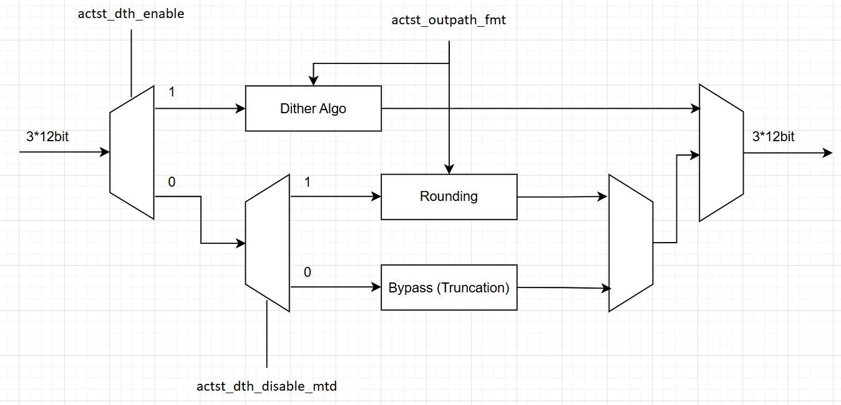
现有dither通过dth_enable和dth_disable_mtd寄存器选择数据通路。在dither disable时才可进行rounding。每一条数据通路全部参考输出format寄存器进行数据处理。因此每一条数据通路都面临色深差过大的问题。

3.2 变更后pipeline结构
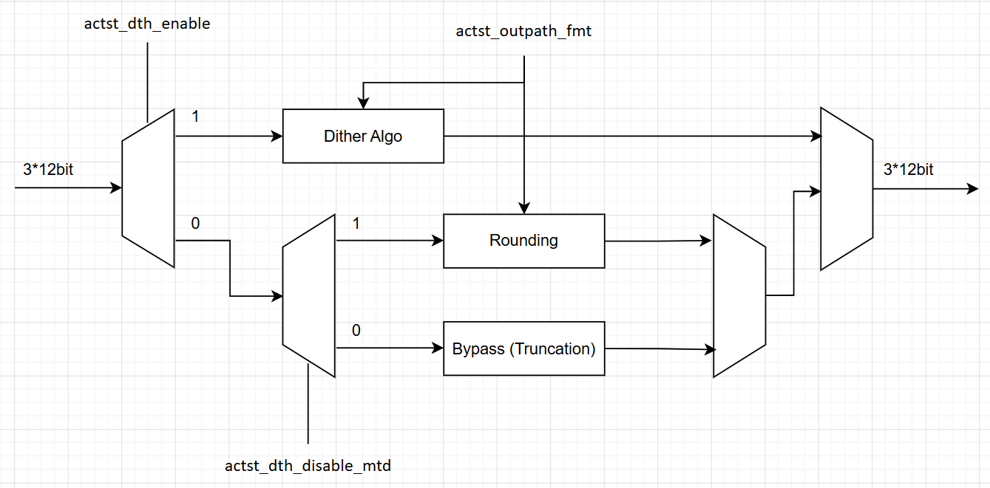
变更后， rounding pipeline的enable和dither算法的enable不再有耦合。Rounding的输入色深即为pipeline位宽，输出bit depth取决于寄存器actst_dth_round_r/g/b_bit_depth。Dither algo的输入色深取决于寄存器actst_dth_round_r/g/b_bit_depth，输出色深取决于寄存器actst_outpath_fmt。

3.3 需要变更模块
1. Dither顶层模块：变更数据通路 Mux
2. Dither算法模块：实际被dither算法修改的bit index需要同时参考rounding后bit depth和输出format
3. Rounding算法模块：输出色深不再参考输出format，只参考rounding后bit depth寄存器

4. SW 接口：寄存器与配置定义
新增寄存器：
寄存器域 | 位宽 | 复位值 | 读写属性 | Shadow？ | Comment
dth_round_enable | 1bit | 0 | RW | Y
dth_round_r/g/b_bit_depth | 4bit*3 | Pipeline bit depth | RW | Y | 二进制编码。  如果开启dither，SW需要保证该bit depth与输出format的bit depth相差小于等于4。
dth_core_enable | 1bit | 0 | RW | Y

废弃寄存器
寄存器域 | 原因
actst_dth_enable | 如果复用，会导致相同寄存器在不同算法上含义不同。同时，该寄存器只有1bit，浪费空间很小，因此考虑放弃。
dth_disable_mtd | 已无相关数据通路，无需再用该寄存器。

5. feature table 需求
1. 整体添加一个WB_PANEL_DTH_VER feature，用来同时控制所有panel/WB pipe上的dther

这版寄存器改动
Register Naming | Register Module | Field | Reset Value | Operation
dcregShPostProWb[0-1]Config | DpuBePostProWbPostWb0 | Dither[0:0] |  | remove r2c
dcregShPostProWb[0-1]Config | DpuBePostProWbPostWb0 | DitherMode[1:1] |  | remove r2c
dcregShPostProWb[0-1]DthCfg | DpuBePostProWbPostWb0 | RoundingMode[0:0] |  | remove r2c
dcregShPanel[0-3]Config | DpuBePostProcessorPanel0 | Dither[15:15] |  | remove r2c
dcregShPanel[0-3]ConfigEx | DpuBePostProcessorPanel0 | DitherMode[1:0] |  | remove r2c
dcregShPanel[0-3]DthCfg | DpuBePostProcessorPanel0 | RoundingMode[0:0] |  | remove r2c
dcregShPostProWb[0-1]DitherControl | DpuBePostProWbPostWb0 |  | 0 | add reg r2c
dcregShPostProWb[0-1]DitherControl | DpuBePostProWbPostWb0 | DitherEnable[1:1] | 0 | add reg r2c
dcregShPostProWb[0-1]DitherRoundWidth | DpuBePostProWbPostWb0 | Red[3:0] | 12 | add reg r2c
dcregShPostProWb[0-1]DitherRoundWidth | DpuBePostProWbPostWb0 | Green[13:10] | 12 | add reg r2c
dcregShPostProWb[0-1]DitherRoundWidth | DpuBePostProWbPostWb0 | Blue[23:20] | 12 | add reg r2c
dcregShPanel[0-3]DitherControl | DpuBePostProcessorPanel | RoundEnable[0:0] | 0 | add reg r2c
dcregShPanel[0-3]DitherControl | DpuBePostProcessorPanel | DitherEnable[1:1] | 0 | add reg r2c
dcregShPanel[0-3]DitherRoundWidth | DpuBePostProcessorPanel | Red[3:0] | 12 | add reg r2c
dcregShPanel[0-3]DitherRoundWidth | DpuBePostProcessorPanel | Green[13:10] | 12 | add reg r2c
dcregShPanel[0-3]DitherRoundWidth | DpuBePostProcessorPanel | Blue[23:20] | 12 | add reg r2c

6. 待确认项
1. 是否需要同步到DC9X00项目？【ZXW】：建议同步，但是需要确认同步时间和节奏
Update: 已明确，目前只修改XR产线。XR稳定后再制定同步计划。
2. 是否所有pipeline都使用同一dither？【ZXW】：建议全部更新
Update: 已明确，只修改panel和WB dither，未来也不计划更新其他dither。

